Sériový kabel Flex
Rychlá instalace
Začínáme
Jakmile je iTach Flex zapojen do sítě Ethernetovým kabelem nebo přes WiFi, můžete připojit Flex Link RS232 nebo RS485 sériový kabel do sériového vstupu.:
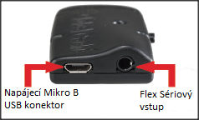
Pro nastavení funkcionality sériového kabelu klikněte pravým tlačítkem na zařízení v programu help(ke stažení zdarma) a zvolte nastavit. Pro přístupu ručně vložte IP adresu do příkazového řádku kteréhokoliv prohlížeče. Tento prohlížeč následně zobrazí stránky nastavení pro daný Flex.
Na stránce Sériového Kabelu Flex zvolte položku „sériový“ v menu zde si můžete nastavení přizpůsobit dle potřeb.
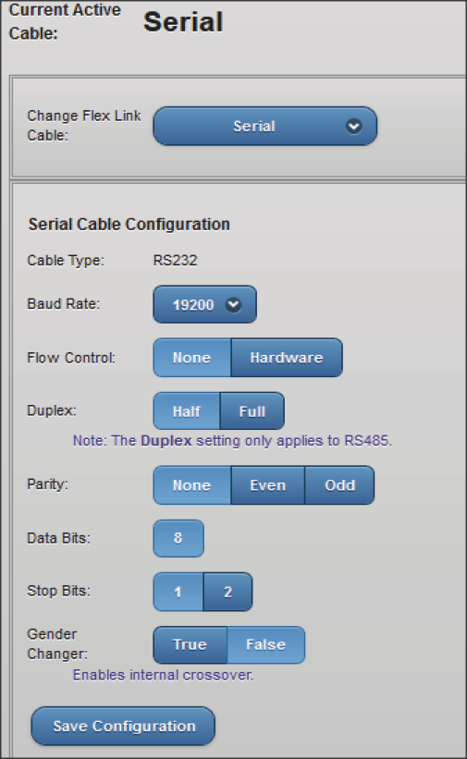
Flex 485 sériový kabel.
Nastavení RS485 zahrnují: rychlost modulace, ovládání toku informací, Duplex, Párovitost, datové bity, koncové bity. Duplex je unikátní pro kabely RS485. Měl by být nastaven na plný pro 4 signálový RS485 kabel a poloviční pro 2 signály RS 485.

Flex 232 sériový kabel.
Nastavení RS232 zahrnují rychlost modulace, ovládání toku informací, Párovitost, datové bity, koncové bity a pohlaví.
Pohlaví sériového kabelu Flex lze změnit použitím přibaleného měniče pohlaví. Pokud je měnič použit mělo by nastavení být „pravda“. Pokud je zapotřebí kabel plně null tak by mělo být nastavení inverzní. Jakmile jste si vybrali nastavení uložte všechny změny stiskem tlačítka „uložit“.
Odpojením kabelu ze vstupu obnoví tovární nastavení všech otevřených koncových bodů TCP. A sériový kabel se opětovně spustí. Po odpojení kabelu se musí veškerá spojení znovu nastavit,

